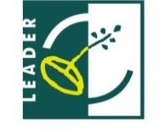
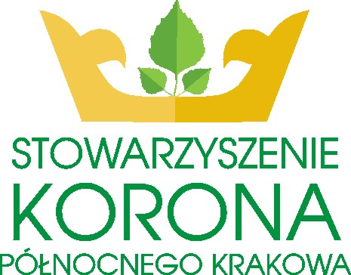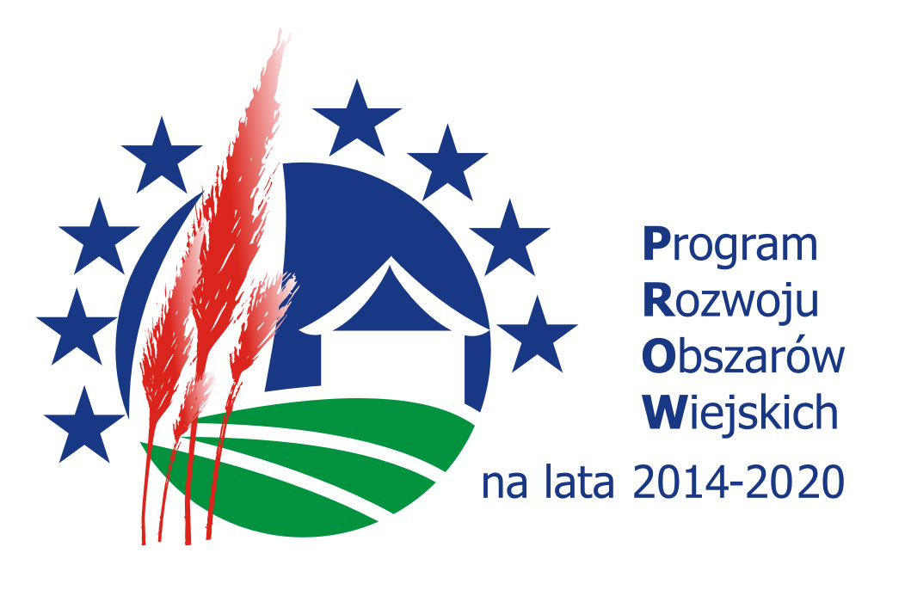

Nabór 1/2020
Lokalna Grupa Działania Stowarzyszenie Korona Północnego Krakowa
działająca na terenie gmin: Igołomia-Wawrzeńczyce, Kocmyrzów- Luborzyca, Michałowice, Wielka Wieś, Zielonki

informuje o możliwości składania wniosków o przyznanie pomocy na operacje z zakresu: rozwoju przedsiębiorczości na obszarze wiejskim objętym strategią rozwoju lokalnego kierowanego przez społeczność zwaną dalej „LSR”, przez:

a) rozwijanie działalności gospodarczej,

w ramach poddziałania „Wsparcie na wdrażanie operacji w ramach strategii rozwoju lokalnego kierowanego przez społeczność”,
objętego Programem Rozwoju Obszarów Wiejskich
na lata 2014-2020 z udziałem środków Europejskiego Funduszu Rolnego na rzecz Rozwoju Obszarów Wiejskich

Wsparcie udzielane jest w formie: refundacji.

Wnioski o przyznanie pomocy można składać w terminie:
od 17.02.2020 do 02.03.2020

Wnioski należy składać bezpośrednio w siedzibie Lokalnej Grupy Działania Stowarzyszenie Korona Północnego Krakowa miejscowość: ul. Włodzimierza Szomańskiego 1, 32-091 Zagórzyce Dworskie (remiza OSP) w godz. od 7.30 do 15.30
Zakres tematyczny operacji:
Przedsięwzięcie: Rozwijanie istniejących na obszarze LGD przedsiębiorstw, prowadzące do utworzenia nowych miejsc pracy, z innowacyjnym wykorzystaniem lokalnego potencjału i zasobów

Wskaźnik: Liczba operacji polegających na rozwoju istniejącego przedsiębiorstwa, wykorzystującego lokalny potencjał i zasoby

Warunki udzielenia wsparcia:
1.Złożenie kompletu wymaganej dokumentacji w miejscu i terminie podanym
w ogłoszeniu.
2.Zgodność operacji ze Strategią Rozwoju Lokalnego kierowanego przez społeczność (LSR).
3.Zgodność operacji z lokalnymi kryteriami wyboru operacji, oraz uzyskanie minimalnej liczby punktów.
4.Zgodność operacji z warunkami przyznania pomocy określonymi w PROW na lata 2014-2020.
Kryteria wyboru operacji:
Lokalne kryteria wyboru operacji znajdują się na stronie LGD – www.koronakrakowa.pl oraz w wersji papierowej w Biurze LGD.
Minimalna liczba punktów, której uzyskanie jest warunkiem wyboru operacji wynosi: 50% z możliwej do uzyskania maksymalnej liczby punktów tj. 24.
Formularz wniosku o przyznanie pomocy, wniosku o płatność oraz projekt umowy
o udzielenie wsparcia dostępne są na stronie internetowej Urzędu Marszałkowskiego Województwa Małopolskiego - www.prow.malopolska.pl
Formularz wniosku o udzielenie wsparcia, formularz wniosku o płatność, formularz umowy o udzielenie wsparcia, LSR, kryteria wyboru operacji są udostępnione na stronie: Lokalnej Grupy Działania oraz do wglądu w Biurze Lokalnej Grupy Działania Stowarzyszenie Korona Północnego Krakowa miejscowość: ul. Włodzimierza Szomańskiego 1, 32-091 Zagórzyce Dworskie w godz. od 7.30 do 15.30
Wysokość dostępnych środków w ramach naboru wynosi 1 437 048,00 zł.
1 beneficjent może otrzymać pomoc w wysokości 200 000,00 zł.
Intensywność pomocy na jedną operację wynosi:
- a) 50% kosztów kwalifikowalnych – w przypadku utworzenia co najmniej jednego miejsca pracy w przeliczeniu na pełne etaty średnioroczne
- b) 70% kosztów kwalifikowalnych – w przypadku utworzenia co najmniej dwóch miejsc pracy (pełne etaty średnioroczne) lub więcej z zaangażowaniem grup defaworyzowanych

Wykaz dokumentów niezbędnych do wyboru projektów:
- Wniosek w wersji papierowej wraz z wymaganymi załącznikami- 2 komplety
- Wniosek w wersji elektronicznej (płytka CD lub DVD) zapisany w formatach EXEL, biznesplan zapisany w formacie WORD lub PDF.
- Oświadczenie o złożeniu tożsamej wersji papierowej i elektronicznej wniosku o przyznanie pomocy
- Oświadczenie wnioskodawcy o wyrażeniu zgody na przetwarzanie danych osobowych

Wszelkie informacje niezbędne dla prawidłowego wypełnienia wniosków udzielane są w Biurze Lokalnej Grupy Działania Stowarzyszenie Korona Północnego Krakowa oraz pod numerem tel. 12 346 43 12, 664 067 821 w godz. od 7.30 do 15.30

